BTTH :

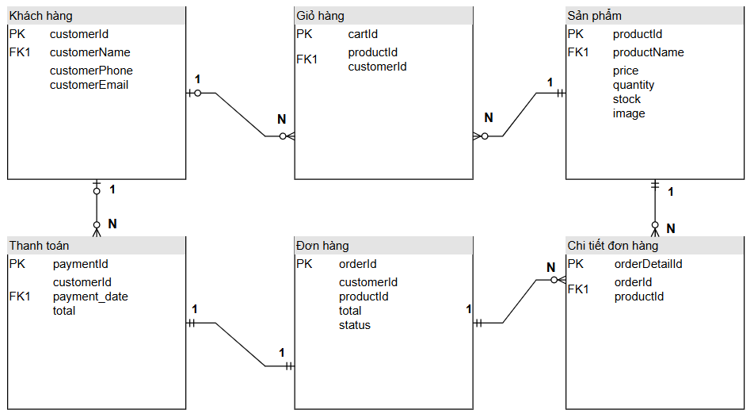

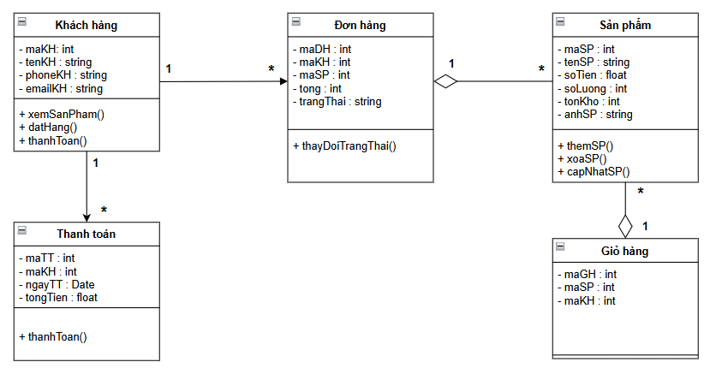

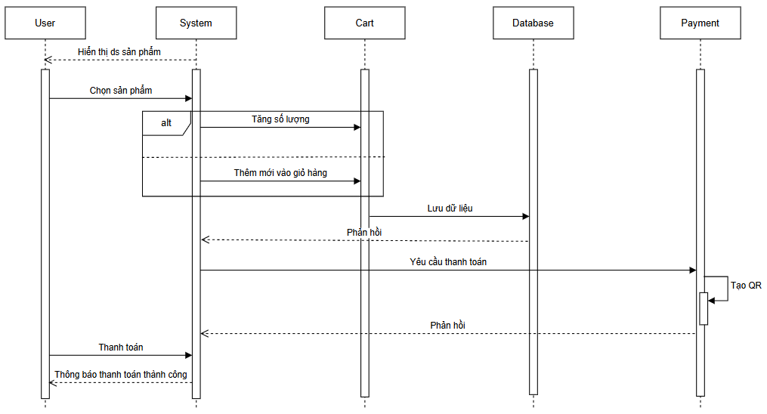

Bài 1 :

Tên thực thể | Mô tả vai trò
Sách | Là đối tượng chứa thông tin chi tiết về mỗi cuốn sách như tên sách, giá, mô tả, thể loại, năm xuất bản.
Tác giả | Lưu trữ thông tin về người viết sách như tên, ngày sinh, quốc tịch và tiểu sử ngắn.
Khách hàng | Lưu trữ thông tin của người mua sách như họ tên, địa chỉ, số điện thoại, email.
Đơn hàng | Đại diện cho một lần mua hàng của khách, bao gồm thông tin ngày đặt, tổng tiền, và trạng thái đơn hàng.
Chi tiết đơn hàng | Chứa thông tin chi tiết của từng sản phẩm trong đơn hàng như mã sách, số lượng, giá bán.

Bài 2 :

Tiêu chí | ERD (Entity Relationship Diagram) | Class Diagram
Mục đích | Dùng để mô hình hóa dữ liệu, biểu diễn mối quan hệ giữa các thực thể trong cơ sở dữ liệu. | Dùng để mô hình hóa cấu trúc của hệ thống hướng đối tượng, thể hiện các lớp và mối quan hệ giữa chúng.
Thành phần chính | Thực thể (Entity), Thuộc tính (Attribute), Mối quan hệ (Relationship). | Lớp (Class), Thuộc tính (Attribute), Phương thức (Method), Quan hệ giữa các lớp (Association, Inheritance, Aggregation, Composition).
Cách biểu diễn mối quan hệ | Biểu diễn bằng các đường nối giữa các thực thể, thể hiện kiểu quan hệ (1-1, 1-n, n-n). | Biểu diễn bằng các đường liên kết giữa các lớp, thể hiện mối quan hệ kế thừa, kết hợp hoặc phụ thuộc.
Sử dụng trong giai đoạn nào của dự án | Thường được dùng trong giai đoạn phân tích dữ liệu và thiết kế cơ sở dữ liệu. | Thường được dùng trong giai đoạn thiết kế hệ thống hướng đối tượng và triển khai phần mềm.
Ví dụ | ERD thể hiện mối quan hệ giữa các bảng như Khách hàng – Đơn hàng – Sản phẩm trong hệ thống bán hàng. | Class Diagram thể hiện các lớp như Customer, Order, Product cùng các thuộc tính và phương thức trong chương trình.

Bài 3 :

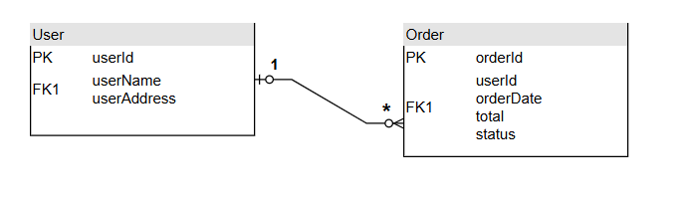

Bài 4 :

Entity | Attribute | Kiểu dữ liệu | Vai trò
User | UserID | Integer | Khóa chính, định danh duy nhất cho mỗi người dùng.
 | FullName | String | Lưu họ và tên của người dùng.
 | Email | String | Dùng để đăng nhập và liên lạc với người dùng.
 | Role | String | Xác định vai trò của người dùng (Học viên hoặc Giảng viên).
Course | CourseID | Integer | Khóa chính, định danh duy nhất cho mỗi khóa học.
 | CourseName | String | Tên của khóa học.
 | Description | String | Mô tả nội dung và mục tiêu của khóa học.
 | InstructorID | Integer | Liên kết đến User là giảng viên giảng dạy khóa học.
Enrollment | EnrollmentID | Integer | Khóa chính, định danh duy nhất cho mỗi lượt đăng ký học.
 | UserID | Integer | Khóa ngoại, xác định người dùng đăng ký khóa học.
 | CourseID | Integer | Khóa ngoại, xác định khóa học mà người dùng tham gia.
 | EnrollmentDate | Date | Ngày người dùng đăng ký tham gia khóa học.

Bài 5 :

Tình huống | Thực thể 1 | Thực thể 2 | Kiểu quan hệ | Mô tả / Lý do
1. Một sinh viên có một mã sinh viên duy nhất. | Sinh viên | Mã sinh viên | 1 - 1 | Mỗi sinh viên chỉ có một mã duy nhất, và mỗi mã chỉ thuộc về một sinh viên. Đây là mối quan hệ một – một.
2. Một khách hàng có thể đặt nhiều đơn hàng. | Khách hàng | Đơn hàng | 1 - N | Một khách hàng có thể tạo nhiều đơn hàng, nhưng mỗi đơn hàng chỉ thuộc về một khách hàng duy nhất. Đây là mối quan hệ một – nhiều.
3. Một sinh viên có thể học nhiều môn học, và mỗi môn học có nhiều sinh viên. | Sinh viên | Môn học | N - N | Một sinh viên có thể đăng ký nhiều môn học khác nhau, và mỗi môn học có thể có nhiều sinh viên theo học. Đây là mối quan hệ nhiều – nhiều, thường cần một bảng trung gian (ví dụ: Đăng ký học).

Bài 6 :

- 1NF :
Mã hóa đơn (PK) | Tên KH | SĐT | Sản phẩm | Tổng tiền
HD001 | An | 0912345678 | Bút bi | 50,000
HD001 | An | 0912345678 | Vở | 50,000
HD001 | An | 0912345678 | Thước | 50,000
HD002 | Bình | 0987654321 | Sách | 80,000
HD002 | Bình | 0987654321 | Bút chì | 80,000

- 2NF :
+ Bảng hóa đơn :
Mã hóa đơn (PK) | Tên KH | SĐT | Tổng tiền
HD001 | An | 0912345678 | 50,000
HD002 | Bình | 0987654321 | 80,000

+ Bảng chi tiết hóa đơn :
Mã hóa đơn (FK) | Sản phẩm
HD001 | Bút bi
HD001 | Vở
HD001 | Thước
HD002 | Sách
HD002 | Bút chì

- 3NF :
+ Bảng khách hàng :
Mã KH (PK) | Tên KH | SĐT
KH001 | An | 0912345678
KH002 | Bình | 0987654321

+ Bảng hóa đơn :
Mã hóa đơn (PK) | Mã KH (FK) | Tổng tiền
HD001 | KH001 | 50,000
HD002 | KH002 | 80,000

+ Bảng chi tiết hóa đơn :
Mã hóa đơn (FK) | Sản phẩm
HD001 | Bút bi
HD001 | Vở
HD001 | Thước
HD002 | Sách
HD002 | Bút chì

Bài 7 :

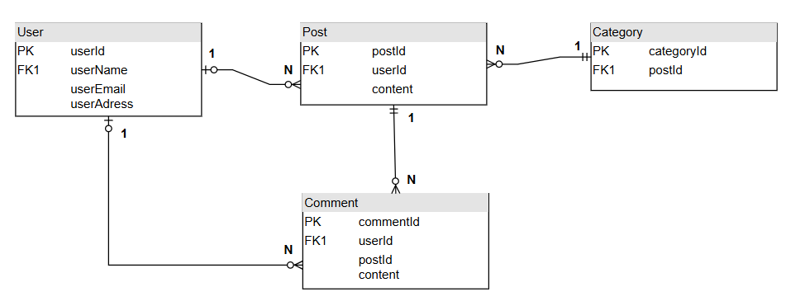

Bài 8 :

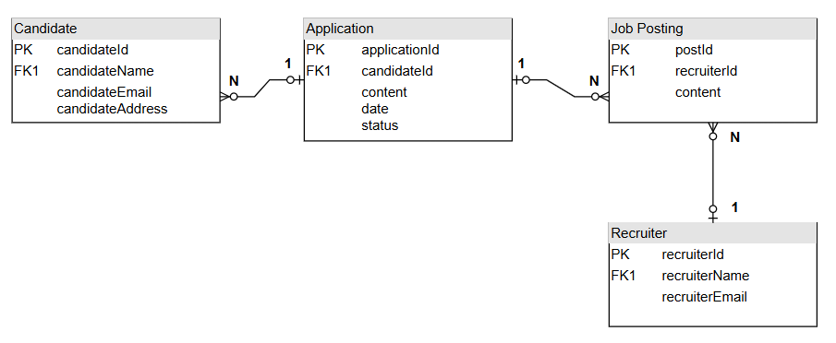

Bài 9 :

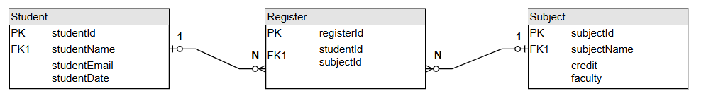

Bài 10 :

